江苏省南京六中09-10学年高二上学期期末考试
南京市第六中学
密
＝★＝
地理选修

本试卷分第I卷（选择题）和第II卷两部分，共120 分，考试时间100 分钟。
注意事项：
- 答第I卷前考生务必将自己的考试证号、考试科目用铅笔填涂在答题卡上。
- 每小题选出答案后，用铅笔把答题卡上对应题目的答案标号涂黑，如需改动，用橡皮擦干净后，再选涂其他答案，不能答在试题卷上。
- 第Ⅱ卷答在Ⅱ卷上，答题前考生务必将自己的班级、姓名、学号、考试号填写清楚。
第I卷（选择题 共 75 分）
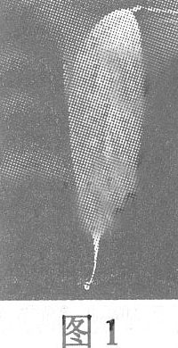
一、选择题(共75分)
(一)单项选择题：本大题共30小题，每小题2分，共60分。在每小题给出的四个选项中，只有一项是符合题目要求的。
右图是一张反映“滴水叶尖”现象的照片。据此回答1～2题。
1．该现象常年出现在（ ）
A．温带落叶阔叶林 B．热带草原 C．亚热带常绿硬叶林 D．热带雨林
2．该现象在我国较普遍出现于
A．天山天池湖滨 B．西双版纳澜沧江畔
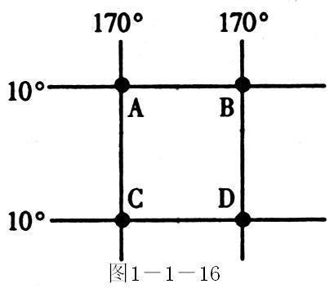
C．桂林漓江沿岸 D．武夷山九曲溪边
读右图图回答第3题：
3．A点的地理坐标是（ ）
A．(10ºS，170ºE) B．(10ºN，170ºW)
C．（10ºN，170ºE) D．(10ºS，170ºW)
4.下列比例尺中，最大的是 （ ）
A．五十万分之一 B．1∶1500000 C．1∶3500000 D．三百万分之一
5.下列不属于传统工业区的是 （ ）
A．德国鲁尔区 B．中国辽中南工业区
C．意大利东北部和南部工业区 D．美国东北部工业区
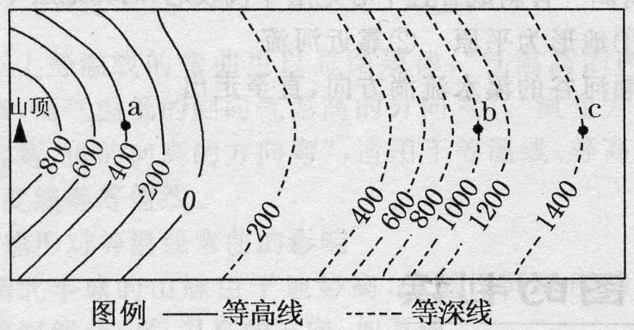
右图为北半球沿海某区域等值线图(图中数据表示海拔高度，单位为米)，完成下题。
6．七月份，当a地气温为20℃时，则 ( )
A．b地温度为16．4℃
B．b地温度为23．6℃
C．b地到c地温度变化不大
D．c地温度比a地高
7．下列关于西欧各国说法不正确的是 ( )
A．意大利的新工业区分布在东北部和南部 B．目前英国是欧洲经济实力最强的国家
C．冰岛是世界上地热资源最丰富的国家 D．法国的巴黎盆地是重要的工业区
8．关于水资源的叙述正确的是（ ）
A．海洋水占据了地球总水量的96％以上，因而我们大量利用的水资源是海洋水。
B．淡水资源的分布是不均衡的，有的地方多，有的地方少。因此，节约用水是一个地区性问题，而不是全球性的问题。
C．河流水、湖泊水是地球淡水的主体。
D．降水的时空分布不均，是导致淡水资源短缺的主要原因。
9．中、印、美、日四国人口现状相比较，正确说法是（ ）
A．中国的人口自然增长率最高 B．美国的人口密度最低
C．日本的城市人口比重最低 D．印度老龄人口比重最高
10．下列叙述正确的是（ ）
A．白色人种是世界人数最多的人种，黄色人种居第二位
B．英语是世界上主要的语言之一，亦是最多人使用的语言
C．非洲是黑种人的故乡，印度人、阿拉伯人都属黑色人种
D．世界人口最密集的地区是西欧和中欧
11．每年的冬半年，瑞典的旅游业有点特殊，游客在这里过夜的人数占总旅游人数的90％以上，而且往往第二天一早就离去，其原因是( )
A.商业服务多在夜晚 B.森林晚会吸引了游客
C.游客观看这里的极夜现象 D.到这里参加圣诞节活动
12．欧亚两洲的分界是（ ）
A.乌拉尔山、乌苏里河、乌拉尔河 B.乌苏里河、乌拉尔河、高加索山
C.乌拉尔山、乌拉尔河、大高加索山 D.乌拉尔山、乌拉尔河、伏尔加河
13．俄罗斯在太平洋沿岸的主要海港是（ ）
A、符拉迪沃斯托克 B、圣彼得堡 C、摩尔曼斯克 D、苏维埃港
俄罗斯气候复杂多样，农业生产很不稳定。据此回答14~15题
14．俄罗斯北冰洋沿岸的气候属于（ ）
A、温带海洋性气候 B、极地气候 C、温带季风气候 D、温带大陆性气候
15．有关俄罗斯农业生产的正确叙述是（ ）
A.农业发达，主要种植水稻 B.俄罗斯的亚洲部分是主要农业区
C.伏尔加河——顿河流域是主要农业区D.农业生产稳定，大量出口农产品
16．关于俄罗斯工业生产的正确叙述是（ ）
A.重工业发达 B.轻重工业都发达 C.轻工业发达 D.高科技工业最发达[
17．下列欧洲的自然地理特点，由冰川作用形成的是（ ）
A．地形以平原为主，平均海拔世界最低 B．大陆轮廓曲折又受山岭限制，无长河
C．海岸线曲折，多半岛和岛屿 D．斯堪的纳维亚半岛西侧曲折的峡湾海岸
18．关于法国经济的叙述正确的是（ ）
A．法国工业十分发达，农业产品依靠进口 B．法国农业发达，工业产品依靠进口
C．法国以工业为主，农业不占主要地位 D．法国是工农业都发达的资本主义国家
19．日本以尖端技术为中心的科学技术新城建筑在（ ）
A．京滨工业区 B．濑户内海工业区 C．阪神工业区 D．北九州工业区
20．西亚石油输出路线中，运量最大的是（ ）
A．波斯湾—苏伊士运河—西欧 B．波斯湾—马六甲海峡—日本
C．波斯湾—好望角—西欧 D．波斯湾—好望角—美国
21．有关中南半岛的叙述，正确的是（ ）
A．山河南北纵列分布，自西向东有伊洛瓦底江、湄南河、湄公河和萨尔温江
B．河流自北向南流，流入太平洋
C．地处低纬，属于热带雨林气候
D．湄公河平原是农业比较发达的重要农业区
22．湄公河在中国境内被称为（ ）
A．澜沧江 B．怒江 C．红水河 D．雅鲁藏布江
23．关于东南亚经济发展的叙述，正确的是（ ）
①东南亚各国（除新加坡外）都是发展中国家，多以农、矿产品出口为主
②农矿产品的出口能换取巨额外汇，有利于经济发展
③印度尼西亚经济发展迅速，已成为新兴的工业国
④许多国家都努力发展加工工业，振兴本国经济
Ａ.①② B.③④ C.①④ D.②④
24.亚洲生产石油钻进平台规模最大的国家是( )
A.韩国 B.日本 C.新加坡 D.印度尼西亚
25．有关中亚地区的论述，正确的是 （ ）
①在古代是联系东西方的“丝绸之路”必经之地
②该地区主要是温带大陆性气候
③中亚农业以畜牧业和灌溉农业为主，灌溉水源主要靠本地区的外流河——额尔齐斯河
④中亚矿产资源种类多、储量大，有色金属含量占世界重要地位，但缺少煤、石油、天然气
A.①② B.③④ C.①④ D.②③
26．有关东亚季风的叙述正确的是（ ）
A．东亚是世界上季风分布的惟一地区
B．东亚冬季盛行偏北风，夏季盛行偏南风[
C．东亚有温带季风气候和热带季风气候两种类型
D．温暖湿润的夏季风来自太平洋和大西洋
读德国面积、人口、主要工业产品占世界总量的比重表，并根据德国的有关知识，回答27~28题
 | 面积 | 人口 | 钢 | 煤 | 发电量 | 汽车
世界% | 100 | 100 | 100 | 100 | 100 | 100
德国% | 2.5 | 1.3 | 5.1 | 7.0 | 4.5 | 14.2

27．从表中看出，德国是世界上
A.发达的工业国 B.发达的农业国 C.经济发展较快的国家 D.经济基础薄弱的国家
28．德国85％的人口居住在城市，人口分布比较均匀，中小城市散布全国，人口超过百万的城市仅有三个，据此，可以看出德国是一个( )
A.大中城市为主的国家 B.中小城市为主的国家
C.农业人口占多数的国家 D.城市集中分布的国家
29．关于鲁尔区的叙述，正确的是（ ）
A．位于莱茵河西岸 B．铁矿石储量丰富
C．煤炭储量丰富 D．宇航、电子工业中心
30．罗马与上海两个城市气候类型相比（ ）
A．高温同期，多雨不同期 B．高温同期，多雨同期
C．高温不同期，多雨同期 D．高温不同期，多雨不同期
(二)双项选择题：本大题共5小题，每小题3分，共计15分。在每小题给出的四个选项中。有两项是符合题目要求的。每小题选两项且全选对者得3分。选错、少选或不选均不得分。
1．下列有关欧洲西部自然地理特征的叙述，正确的是（ ）
①海岸线曲折，岛屿、半岛、海湾众多
②南面的地中海位于欧、亚、非三洲之间，西经直布罗陀海峡与大西洋相通，在世界交通中占重要地位
③本区河网稠密，水量充沛，长河较多
④受海洋影响，本区几乎全部是温带海洋性气候
A．①② B．②③ C．③④ D．②④
2．有关马六甲海峡的叙述，正确的是（ ）
①马六甲海峡位于马来半岛与爪哇岛之间②马六甲海峡是从欧洲、非洲向东航行到东南亚、东亚各港口最短航线的必经之地③马六甲海峡是连接大西洋与印度洋的海上通道④日本把马六甲海峡称为“海上生命线”
A．①② B．②③ C．②④ D．①④
3．下列国家中能看到极光的是（ ）
A．挪威 B．瑞典 C．德国 D．意大利
4．鲁尔区衰退的主要原因是（ ）
A.生产结构单一，煤炭能源地位下降 B.世界性钢铁过剩，新技术革命冲击
C.煤炭资源枯竭，环境污染 D.煤炭、钢铁产量过剩，用地紧张
5．鲁尔区主要的整治措施是（ ）
A.发展新兴工业和第三产业，调整工业结构
B.美化环境，善除污染，开拓市场
C.拓展交通，完善交通网，发展科技，美化环境
D.进行工业区的总体规划，完善公共设施
[来源:高.考.资.源.网]
二、综合题（共45分）
1、读日本工业分布图，回答： （17’）
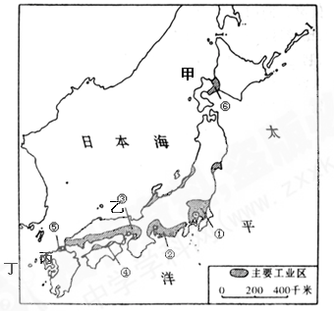
甲
乙
丙
丁
（1）将图中代表的工业区填在下面相应空格上：
① ② [
③ ④ ⑤
这些地区发展工业的最有利条件是 。
（2）⑥是日本著名的 渔场，它形成的自然原因是 。
（3）写出岛屿名称：甲 乙 丙 丁
（4）该国气候类型主要是 气候。
（5）该国最有名的海港是 、 。最高的山是 。最大的平原是 。
2、读“欧洲西部”填空（21’）
（1）地形区
A B C D [
（2）河流、海洋
① 河(流经国家最多的河)② 海（边缘海）⑤ 海（内海）
⑥ 湾（欧洲著名海湾）⑦ 海峡 ⑧ 海（内海）
（3）半岛、岛屿:b 半岛 g 岛 f 岛
（4）气候区
g国家是 ，其气候类型是 。
c国家是 ，其气候类型主要是 。
（5）欧洲西部乳畜业发展的有利条件是
， ， ， 。
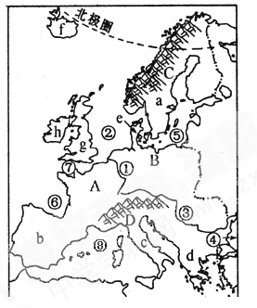
3、下图为等值线数值由下向上递减，读图后回答（7’）
（1）若图示为等温线，该地位于 半球，判断理由
（2）若该图等温线弯曲是洋流影响，则该洋流按性质分类属于 。等温线凸出方向与洋流流向是否一致？ 。
（3）若该图为等高线，表示地形为 ，A、B、C、D四点中， 与 高度相同。
